«СОГЛАСОВАНО»:  Начальник управления образования администрации  г. Кемерово  ___________/Н.Ю. Дашковская  «____»_____________ 20 ___ г. | «УТВЕРЖДАЮ»:  Заведующая МБДОУ № 145  ___________/ Н.А. Мироненко  «___»_____________20___ г.
«СОГЛАСОВАНО»:
Начальник ОГИБДД Управления МВД России по г. Кемерово,
___________/ _____________
«___»_____________20___ г.

ПАСПОРТ
дорожной безопасности образовательной организации
МУНИЦИПАЛЬНОЕ БЮДЖЕТНОЕ ДОШКОЛЬНОЕ ОБРАЗОВАТЕЛЬНОЕ УЧРЕЖДЕНИЕ № 145 «ДЕТСКИЙ САД ОБЩЕРАЗВИВАЮЩЕГО ВИДА»

2023 год
Общие сведения
Муниципальное бюджетное дошкольное образовательное учреждение № 145 «Детский сад общеразвивающего вида с приоритетным осуществлением деятельности по художественно-эстетическому направлению развития воспитанников»____________________________________________________
(Полное наименование образовательной организации)
Тип образовательной организации дошкольная образовательная организация
Юридический адрес: 650055, город Кемерово, ул. Пролетарская 8 А
Фактический адрес: город Кемерово, 1 корпус - ул. Пролетарская 8 А, 2 корпус -Сарыгина 34 Б, 3 корпус -Сарыгина 36 А, 4 корпус-Пролетарская 8 Б.
Адрес электронной почты: d-sad145@mail.ru
Официальный сайт: http://detsad145-kem.ru/
Руководители образовательной организации:
Заведующий Мироненко Наталья Александровна 89059600037
(фамилия, имя, отчество) (телефон)
Заместитель заведующей по ВМР (старший воспитатель)
старшие воспитатели
Минич Ирина Валерьевна 89505912868
Галимова Марина Александровна 89609144440
Макарова Марина Николаевна 89502728243
Васильева Анна Святославовна 89134189227
(фамилия, имя, отчество) (телефон)
Ответственные работники муниципального органа образования заведующий отделом дошкольного образования УО администрации
г. Кемерово Ставила Людмила Васильевна
(8384-2) 36-59-79

Ответственные сотрудники Госавтоинспекции
Капитан полиции Райфекершт Руслан Александрович
сот. 8-961-702-70-27

Ответственные работники за мероприятия по профилактике ДДТТ
1 корпус – Притчина Наталья Ивановна – воспитатель (89131273793)
2 корпус – Дрёмова Любовь Алексеевна - воспитатель (89059045933)
3 корпус – Пашнина Жанна Викторовна – воспитатель (89832541549)
4 корпус – Галкина Ольга Владимировна – воспитатель (89050658909)
Руководитель или ответственный работник дорожно-эксплуатационной организации, осуществляющей содержание улично-дорожной сети (УДС)'
________________________________________________________________
________________________________________________________________
(фамилия, имя, отчество) (телефон)

Заводский и Ленинский районы:
АО «ДЭК» диспетчер 8 (3842) 288-111

Руководитель или ответственный работник дорожно-эксплуатационной организации, осуществляющей содержание технических средств организации дорожного движения (ТСОДД):
МБУ «Кемеровские автодороги»
диспетчер 8 (3842) 670-000

Количество воспитанников 500

Наличие уголка по БДД нет
(если имеется, указать место расположения)

Наличие кабинета по БДД нет
(если имеется, указать место расположения)

Наличие учебной площадки:
- в помещении (баннер-перекресток)
Время занятий в образовательной организации:
07 час.00 мин. – 19 час. 00 мин. (период)

Телефоны оперативных служб: 01, 02, 03, 04, 112

СХЕМА
Организация дорожного движения в непосредственной
близости от образовательной организации

- ограждение детского сада

- место парковки (высадка-посадка воспитанников)

- перекресток (пешеходные переходы) и т.д. в соответствии со схемой.

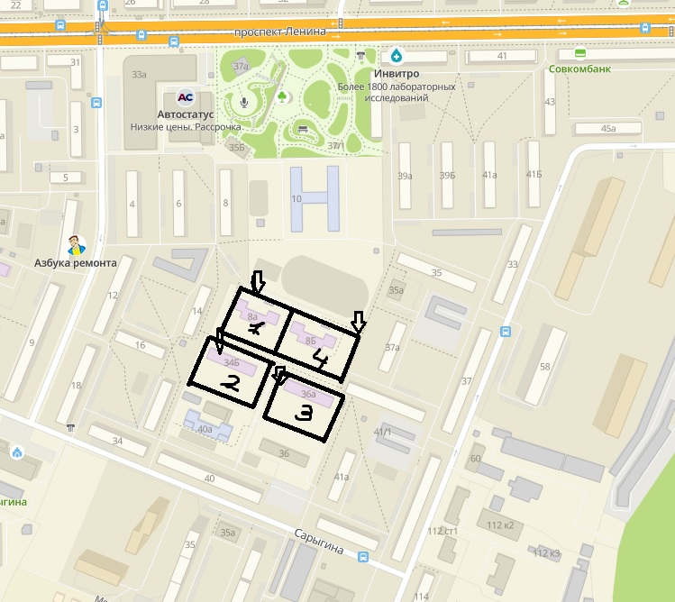

ПЛАН
работы по предупреждению детского дорожно-транспортного травматизма на 2023-2024 учебный год

№ п\п |  | Срок проведения | Ответственный
  Мероприятия
Методическая работа
1. | Обновление уголков безопасности в уголках для родителей | сентябрь | воспитатели
2. | Обновление картотеки подвижных и дидактических игр по ПДД | октябрь | воспитатели
3. | Изготовление реквизитов для проведения игр, развлечений по ПДД | в течение года | воспитатели
4. | Участие в городских месячниках, акциях, конкурсах и др. | в течение года | воспитатели
5. | Пересмотреть и обновить игровые уголки ПДД (атрибуты к сюжетно-ролевым играм, макеты, схемы, настольные дидактические игры и др.) | в течение года | воспитатели
Работа с воспитателями

1 | На педагогических часах регулярно знакомить педагогов с новыми формами работы с детьми и родителями по профилактике и предупреждению ДДТТ | в течение года | старший воспитатель
2 | Создание мини-библиотеки в методическом кабинете | ноябрь | старший воспитатель
3 | Консультация «Организация работы с дошкольниками по правилам дорожного движения» | декабрь | старший воспитатель
4 |  | январь | старшая медсестра
  Практикум для педагогов «Оказание первой помощи в случае травматизма»
5 | Консультация «Система мероприятий в ДОУ по профилактике детского дорожно-транспортного травматизма» | март | старший воспитатель
6 |  | 1 раз в квартал | музыкальный руководитель,  воспитатели
  Подготовка и проведение развлечений по ознакомлению с правилами дорожного движения
Работа с родителями
1 | Оперативно-профилактические операции по | в течение года | воспитатели
  безопасности движения согласно плану Департамента образования и науки Кемеровской области
2 | Анкетирование родителей на тему «Я и  мой ребенок на улицах города» | Сентябрь-октябрь | воспитатели
3 | Консультации:  «Как знакомить детей с правилами  дорожного движения»  «Чем опасен гололед»  «Учить безопасности – это важно»  «Как подготовить схему “Мой путь в  школу» для родителей детей  подготовительной к школе группы | Ноябрь - март | воспитатели
4 | Привлечение родителей к разработке схем  безопасных маршрутов движения детей  «детский садом- детский сад», в которых  отображаются «опасные» места на  дорогах. | В течение года | Воспитатели  Старший воспитатель
5 | Включение вопросов по ПДД в повестку  родительских собраний | Сентябрь, январь, май | Заведующий
6 | Публикация материалов для родителей на  сайте МБДОУ | Апрель-май | Старший воспитатель, воспитатели

